2005年高考物理试题上海卷

考生注意：
1．答卷前，考生务必将姓名、准考证号、校验码等填写清楚．
2．本试卷共10页，满分150分．考试时间120分钟．考生应用蓝色或黑色的钢笔或圆珠笔将答案直接写在试卷上．
3．本试卷一、四大题中，小题序号后标有字母A的试题，适合于使用一期课改教材的考生；标有字母B的试题适合于使用二期课改教材的考生；其它未标字母A或B的试题为全体考生必做的试题．不同大题可以选择不同的A类或B类试题，但同一大题的选择必须相同．若在同一大题内同时选做A类、B类两类试题，阅卷时只以A类试题计分．
4．第19、20、2l、22、23题要求写出必要的文字说明、方程式和重要的演算步骤．只写出最后答案，而未写出主要演算过程的，不能得分．有关物理量的数值计算问题，答案中
一．(20分)填空题．本大题共5小题，每小题4分．答案写在题中横线上的空白处或指定位置，不要求写出演算过程．
得分 | 评卷人
本大题中第l、2、3小题为分叉题。分A、B两类，考生可任选一类答题．若两类试题均做。一律按A类题计分．
A类题(适合于使用一期课改教材的考生)

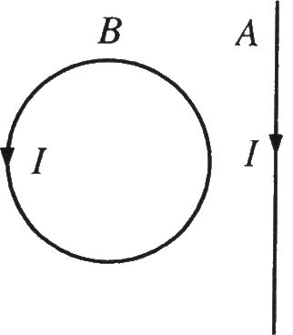
1A．通电直导线A与圆形通电导线环B固定放置在同一水平面上，通有如图所示的电流时，通电直导线A受到水平向＿＿＿的安培力作用．当A、B中电流大小保持不变，但同时改变方向时，通电直导线A所受到的安培力方向水平向＿＿＿＿．
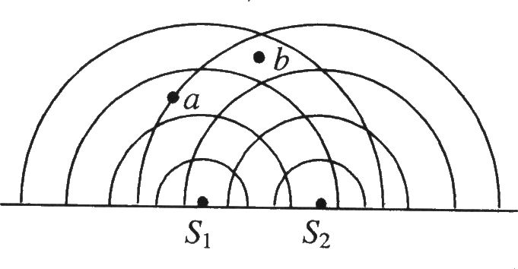
2A．如图所示，实线表示两个相干波源S₁、S₂发出的波的波峰位置，则图中的＿＿＿＿＿点为振动加强的位置，图中的＿＿＿＿＿点为振动减弱的位置．
3A．对“落体运动快慢”、“力与物体运动关系”等问题，亚里士多德和伽利略存在着不同的观点．请完成下表：
 | 亚里士多德的观点 | 伽利略的观点
落体运动快慢 | 重的物体下落快，轻的物体下落慢
力与物体运动关系 |  | 维持物体运动不需要力

B类题(适合于使用二期课改教材的考生)
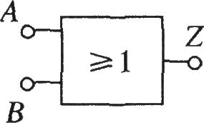
1B．右面是逻辑电路图及其真值表，此逻辑电路为＿＿门电路，在真值表中X处的逻辑值为＿＿＿＿＿＿．
输入 |  | 输出
A | B | Z
0 | 0 | 0
0 | 1 | l
1 | 0 | X
1 | 1 | l

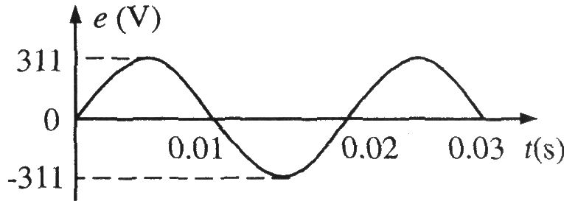
2B．正弦交流电是由闭合线圈在匀强磁场中匀速转动产生的．线圈中感应电动势随时间变化的规律如图所示，则此感应电动势的有效值为＿＿＿＿V，频率为＿＿＿＿Hz．
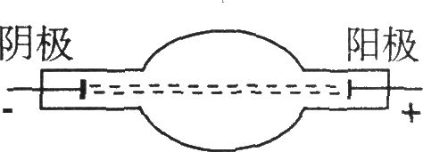
3B．阴极射线是从阴极射线管的阴极发出的高速运动的粒子流，这些微观粒子是＿＿＿＿＿．若在如图所示的阴极射线管中部加上垂直于纸面向里的磁场，阴极射线将＿＿＿＿＿(填“向上”“向下”“向里”“向外”)偏转．

公共题(全体考生必做) B类题(适合于使用二期课改教材的考生)
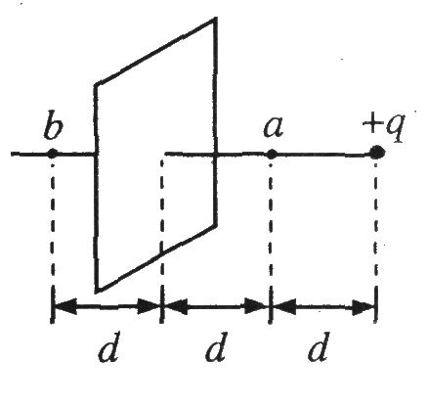
4．如图，带电量为+q的点电荷与均匀带电薄板相距为2d，点电荷到带电薄板的垂线通过板的几何中心．若图中a点处的电场强度为零，根据对称性，带电薄板在图中b点处产生的电场强度大小为＿＿＿＿＿＿，方向＿＿＿＿＿＿．(静电力恒量为k)

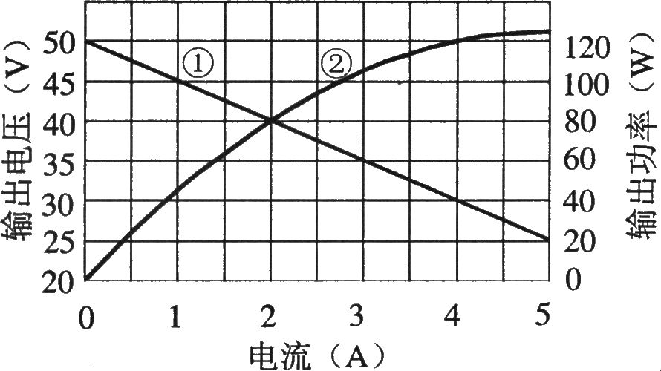
5．右图中图线①表示某电池组的输出电压一电流关系，图线②表示其输出功率一电流关系．该电池组的内阻为＿＿＿＿＿Ω．当电池组的输出功率为120W时，电池组的输出电压是＿＿＿＿＿V．

二．(40分)选择题．本大题共8小题，每小题5分．每小题给出的四个答案中，至少有一个是正确的．把正确答案全选出来，并将正确答案前面的字母填写在题后的方括号内．每一小题全选对的得5分；选对但不全，得部分分；有选错或不答的，得O分．填写在方括号外的字母，不作为选出的答案．
得分 | 评卷人
6．2005年被联合国定为“世界物理年”，以表彰爱因斯坦对科学的贡献．爱因斯坦对物理学的贡献有、
(A)创立“相对论”． (B)发现“X射线”．
(C)提出“光子说”． (D)建立“原子核式模型”．

7．卢瑟福通过实验首次实现了原子核的人工转变，核反应方程为，下列说法中正确的是
(A)通过此实验发现了质子．
(B)实验中利用了放射源放出的γ射线．
(C)实验中利用了放射源放出的α射线．
(D)原子核在人工转变过程中，电荷数可能不守恒．

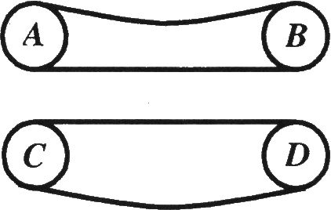
8．对如图所示的皮带传动装置，下列说法中正确的是
(A)A轮带动B轮沿逆时针方向旋转．
(B)B轮带动A轮沿逆时针方向旋转．
(C)C轮带动D轮沿顺时针方向旋转．
(D)D轮带动C轮沿顺时针方向旋转．

9．如图所示，A、B分别为单摆做简谐振动时摆球的不同位置．其中，位置A为摆球摆动的最高位置，虚线为过悬点的竖直线．以摆球最低位置为重力势能零点，则摆球在摆动过程中
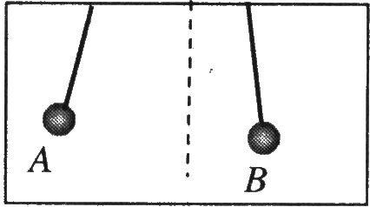
(A)位于B处时动能最大．
(B)位于A处时势能最大．
(C)在位置A的势能大于在位置B的动能．
(D)在位置B的机械能大于在位置A的机械能．

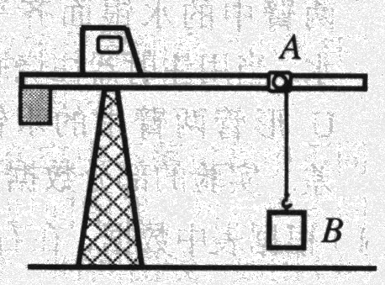
10．如图所示的塔吊臂上有一可以沿水平方向运动的小车A，小车下装有吊着物体B的吊钩．在小车A与物体B以相同的水平速度沿吊臂方向匀速运动的同时，吊钩将物体B向上吊起，A、B之间的距离以 (SI)(SI表示国际单位制，式中H为吊臂离地面的高度)规律变化，则物体做
(A)速度大小不变的曲线运动．
(B)速度大小增加的曲线运动．
(C)加速度大小方向均不变的曲线运动．
(D)加速度大小方向均变化的曲线运动．

11．如图所示，A是长直密绕通电螺线管．小线圈B与电流表连接，并沿A的轴线OX从D点自左向右匀速穿过螺线管A．能正确反映通过电流表中电流，随工变化规律的是

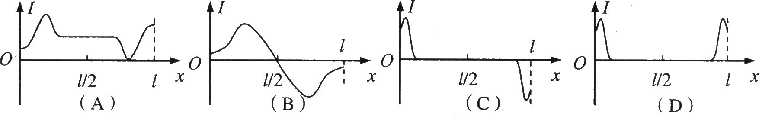

12．在场强大小为E的匀强电场中，一质量为m、带电量为q的物体以某一初速沿电场反方向做匀减速直线运动，其加速度大小为0.8qE/m，物体运动S距离时速度变为零．则
(A)物体克服电场力做功qES
(B)物体的电势能减少了0.8qES
(C)物体的电势能增加了qES
(D)物体的动能减少了0.8qES

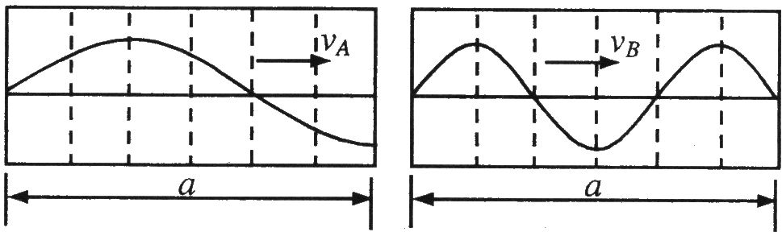
13．A、B两列波在某时刻的波形如图所示，经过t＝T_{A}时间(T_{A}为波A的周期)，两波再次出现如图波形，则两波的波速之比V_{A}：V_{B}可能是
(A)1：3 (B)1：2
(C)2：1 (D)3：1

得分 | 评卷人
三．(32分)实验题．

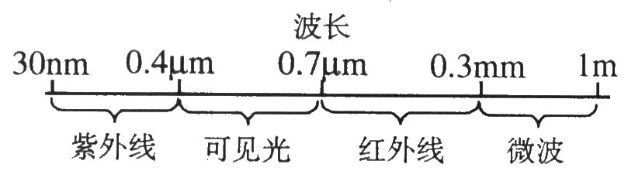
14．(6分)部分电磁波的大致波长范围如图所示．若要利用缝宽与手指宽度相当的缝获得明显的衍射现象，可选用___________波段的电磁波，其原因是＿＿＿＿＿＿＿＿＿＿＿＿＿＿＿＿＿＿＿＿＿＿＿＿＿＿＿＿＿＿＿＿＿＿＿＿＿＿＿＿＿＿＿＿＿＿＿＿＿＿＿＿＿＿＿。

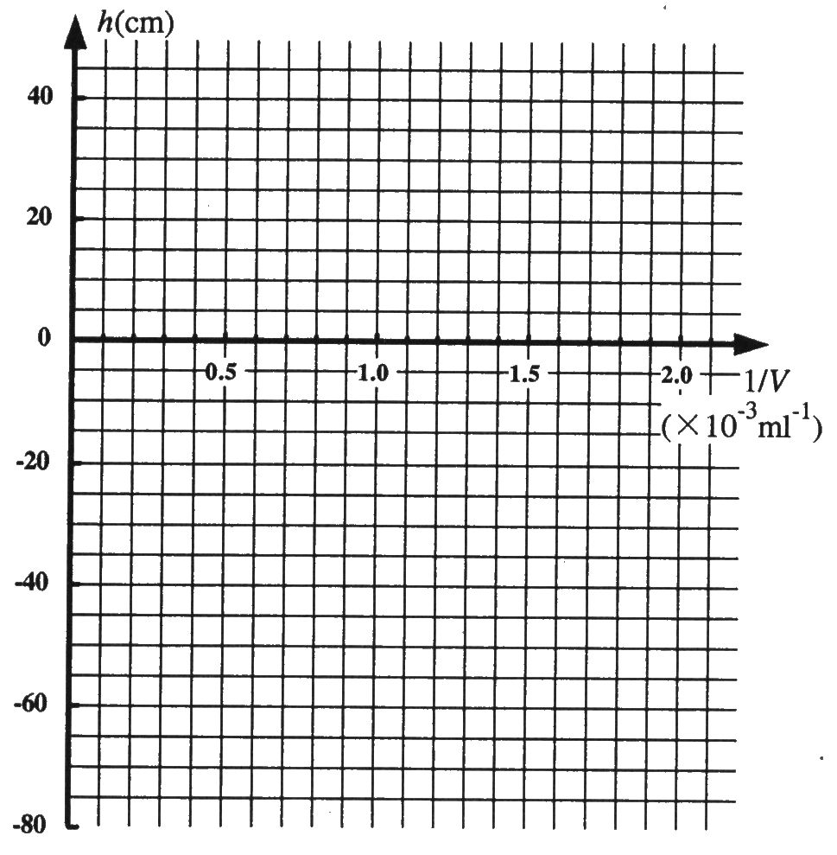
15．(6分)一同学用下图装置研究一定质量气体的压强与体积的关系实验过程中温度保持不变．最初，U形管两臂中的水银面齐平，烧瓶中无水．当用注射器往烧瓶中注入水时，U形管两臂中的水银面出现高度差．实验的部分数据记录在右表．(1)根据表中数据，在右图中画出该实验的h－l／V关系图线．(2)实验时，大气压强P₀＝__________cmHg．
气体体积V(ml) | 800 | 674 | 600 | 531 | 500
水银面高度差h(cm) | 0 | 14.0 | 25.0 | 38.0 | 45.0
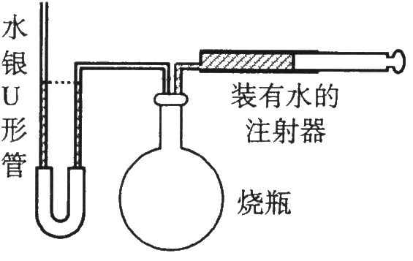
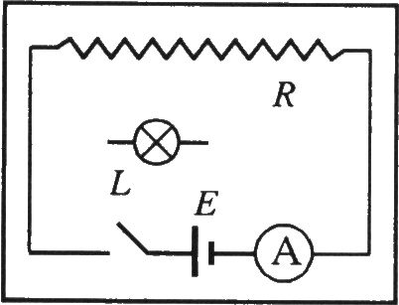
16．(6分)一根长为1m的均匀电阻丝需与一“10V，5W”的灯同时工作，电源电压恒为100V，电阻丝阻值R＝100Ω(其阻值不随温度变化)．现利用分压电路从电阻丝上获取电能，使灯正常工作．(1)在右面方框中完成所需电路；(2)电路中电流表的量程应选择＿＿＿(选填：“0－0.6A”或“0－3A”)；(3)灯正常工作时，与其并联的电阻丝长度为＿＿＿＿m(计算时保留小数点后二位)．
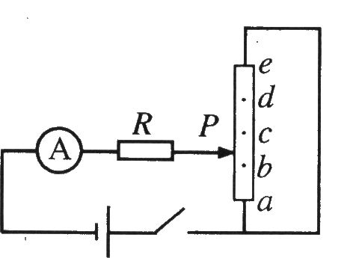
17．(7分)两实验小组使用相同规格的元件，按右图电路进行测量．他们将滑动变阻器的滑片P分别置于a、b、c、d、e五个间距相同的位置(a、e为滑动变阻器的两个端点)，把相应的电流表示数记录在表一、表二中．对比两组数据，发现电流表示数的变化趋势不同．经检查，发现其中一个实验组使用的滑动变阻器发生断路．
(1)滑动变阻器发生断路的是第＿＿＿实验组；断路发生在滑动变阻器＿＿段．
(2)表二中，对应滑片P在X(d、e之间的某一点)处的电流表示数的可能值为：
表一(第一实验组)
P的位置 | a | b | c | d | e
的示数(A) | 0.84 | 0.48 | 0.42 | 0.48 | 0.84
表二(第二实验组)
P的位置 | a | b | c | d | X | e
的示数(A) | 0.84 | 0.42 | 0.28 | 0.21 |  | 0.84
(A)0.16A (B)0.26A
(C)0.36A (D)0.46A

18．(7分)科学探究活动通常包括以下环节：提出问题，作出假设，制定计划，搜集证据，评估交流等．一组同学研究“运动物体所受空气阻力与运动速度关系”的探究过程如下：
A．有同学认为：运动物体所受空气阻力可能与其运动速度有关．
B．他们计划利用一些“小纸杯”作为研究对象，用超声测距仪等仪器测量“小纸杯”在空中直线下落时的下落距离、速度随时间变化的规律，以验证假设．
C．在相同的实验条件下，同学们首先测量了单只“小纸杯”在空中下落过程中不同时刻的下落距离，将数据填入下表中，图(a)是对应的位移一时间图线．然后将不同数量的“小纸杯”叠放在一起从空中下落，分别测出它们的速度一时间图线，如图(b)中图线l、2、3、4、5所示．
D．同学们对实验数据进行分析、归纳后，证实了他们的假设．回答下列提问：
(1)与上述过程中A、C步骤相应的科学探究环节分别是＿＿＿＿＿．
(2)图(a)中的AB段反映了运动物体在做＿＿＿＿＿运动，表中X处的值为．
(3)图(b)中各条图线具有共同特点，“小纸杯”在下落的开始阶段做＿＿＿＿＿运动，最后“小纸杯”做：运动．
(4)比较图(b)中的图线l和5，指出在1.0～1.5s时间段内，速度随时间变化关系的差异：＿＿＿＿＿＿＿＿＿＿＿＿＿＿＿＿＿＿＿＿＿＿＿＿＿＿＿＿＿＿＿＿＿＿＿＿＿＿＿＿＿＿＿＿＿＿＿＿＿。
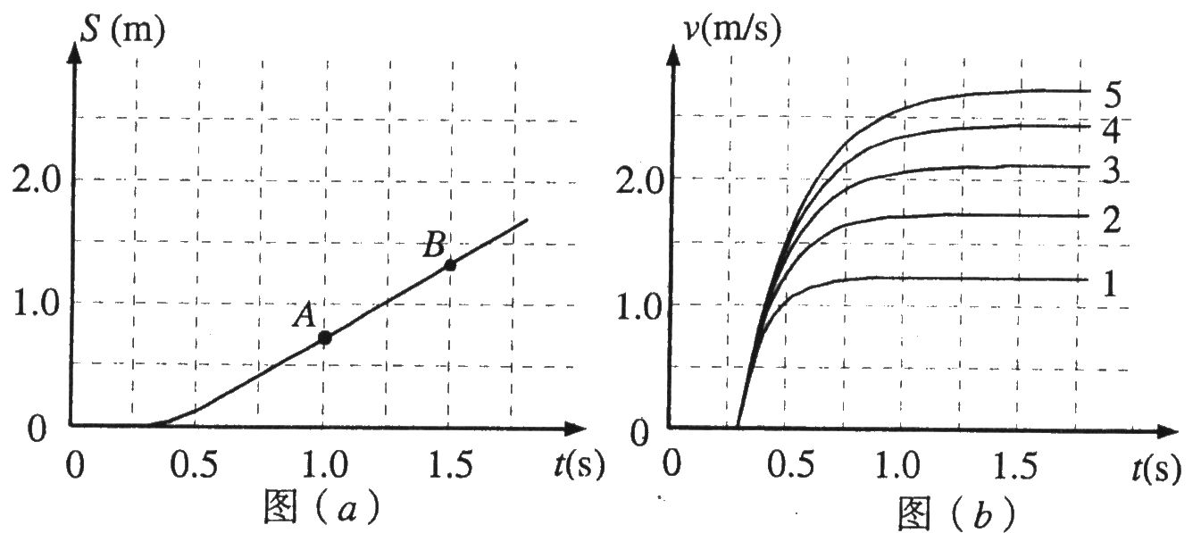
时间(s) | 下落距离(m)
0.0 | 0.000
0.4 | 0.036
0.8 | 0.469
1.2 | 0.957
1.6 | 1.447
2．O | X
四．(58分)计算题．本大题中第19题为分叉题．分A类、B类两题。考生可任选一题．若两题均做，一律按A类题计分．
A类题(适合于使用一期课改教材的考生)

19A．(10分)某滑板爱好者在离地h＝1.8m高的平台上滑行，水平离开A点后落在水平地面的B点，其水平位移S₁ ＝3m，着地时由于存在能量损失，着地后速度变为v＝4m／s，并以此为初速沿水平地面滑行S₂ ＝8m后停止．已知人与滑板的总质量m＝60kg．求
得分 | 评卷人
(1)人与滑板在水平地面滑行时受到的平均阻力大小；
(2)人与滑板离开平台时的水平初速度．(空气阻力忽略不计，g=10m／s²)
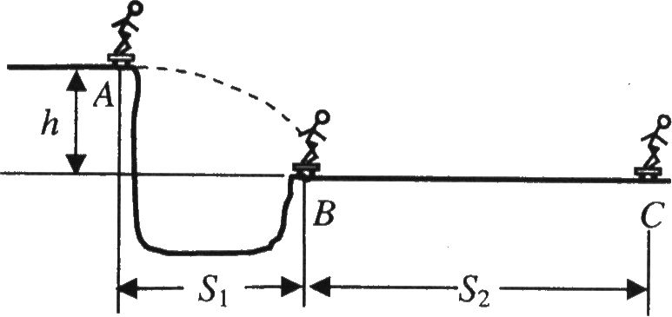

B类题(适合于使用二期课改教材的考生)

19B．(10分)如图所示，某人乘雪橇从雪坡经A点滑至B点，接着沿水平路面滑至C点停止．人与雪橇的总质量为70kg．表中记录了沿坡滑下过程中的有关数据，请根据图表中的数据解决下列问题：
得分 | 评卷人
(1)人与雪橇从A到B的过程中，损失的机械能为多少?
位置 | A | B | C
速度(m/s) | 2.0 | 12.0 | 0
时刻(s) | 0 | 4 | 10
(2)设人与雪橇在BC段所受阻力恒定，求阻力大小．
(g ＝10m／s²)

公共题(全体考生必做)

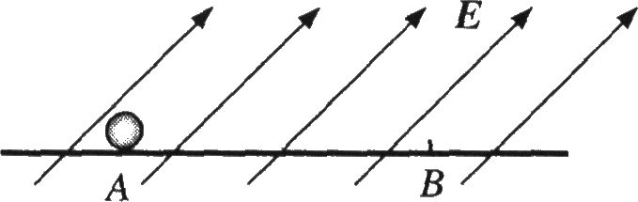
20．(10分)如图所示，带正电小球质量为m＝1×10⁻²kg，带电量为q＝l×10⁻⁶C，置于光滑绝缘水平面上的A点．当空间存在着斜向上的匀强电场时，该小球从静止开始始终沿水平面做匀加速直线运动，当运动到B点时，测得其速度v_{B} ＝1.5m／s，此时小球的位移为S ＝0.15m．求此匀强电场场强E的取值范围．(g＝10m／s。)
得分 | 评卷人
某同学求解如下：设电场方向与水平面之间夹角为θ，由动能定理qEScosθ＝－0得＝V／m．由题意可知θ＞0，所以当E ＞7.5×10⁴V／m时小球将始终沿水平面做匀加速直线运动．
经检查，计算无误．该同学所得结论是否有不完善之处?若有请予以补充．

21．(10分)内壁光滑的导热气缸竖直浸放在盛有冰水混合物的水槽中，用不计质量的活塞封闭压强为1.O×lO⁵Pa、体积为2.0×lO⁻³m³的理想气体．现在活塞上方缓缓倒上沙子，使封闭气体的体积变为原来的一半，然后将气缸移出水槽，缓慢加热，使气体温度变为127℃．(1)求气缸内气体的最终体积；(2)在p－V图上画出整个过程中气缸内气体的状态变化．(大气压强为1.O×l0⁵Pa)
得分 | 评卷人
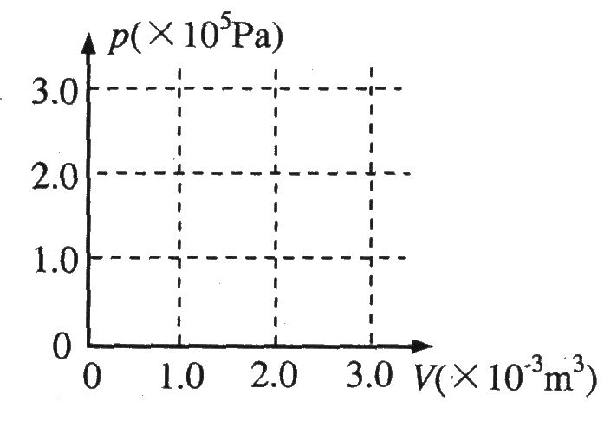

22．(14分)如图所示，处于匀强磁场中的两根足够长、电阻不计的平行金属导轨相距lm，导轨平面与水平面成θ=37°角，下端连接阻值为尺的电阻．匀强磁场方向与导轨平面垂直．质量为0.2kg、电阻不计
得分 | 评卷人
的金属棒放在两导轨上，棒与导轨垂直并保持良好接触，它们之间的动摩擦因数为0.25．
(1)求金属棒沿导轨由静止开始下滑时的加速度大小；
(2)当金属棒下滑速度达到稳定时，电阻尺消耗的功率为8W，求该速度的大小；
(3)在上问中，若R＝2Ω，金属棒中的电流方向由a到b，求磁感应强度的大小与方向．
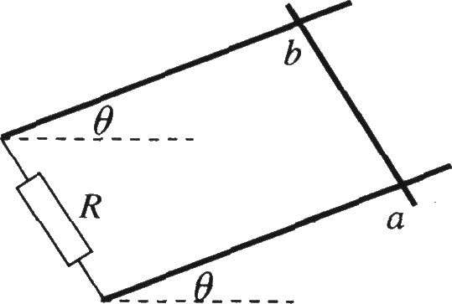
(g=10rn／s²，sin37°＝0.6， cos37°＝0.8)

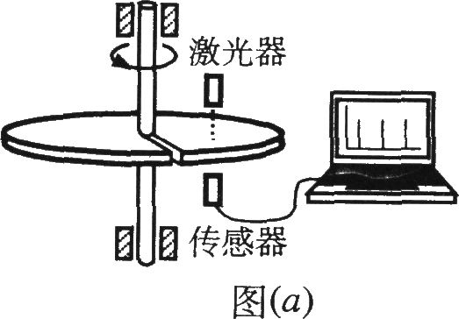
23．(14分)一水平放置的圆盘绕竖直固定轴转动，在圆盘上沿半径开有一条宽度为2mm的均匀狭缝．将激光器与传感器上下对准，使二者间连线与转轴平行，分别置于圆盘的上下两侧，且可以同步地沿圆盘半径方向匀速移动，激光器连续向下发射激光束．在圆盘转动过程中，当狭缝经过激光器与传感器之间时，传感器接收到一个激光信号，并将其输入计算机，经处理后画出相应图线．图(a)为该装置示意图，图(b)为所接收的光信号随时间变化的图线，横坐标表示时间，纵坐标表示接收到的激光信号强度，图中Δt₁=1．0×10⁻³s，Δt₂=0.8×10⁻³s．
得分 | 评卷人
(1)利用图(b)中的数据求1s时圆盘转动的角速度；
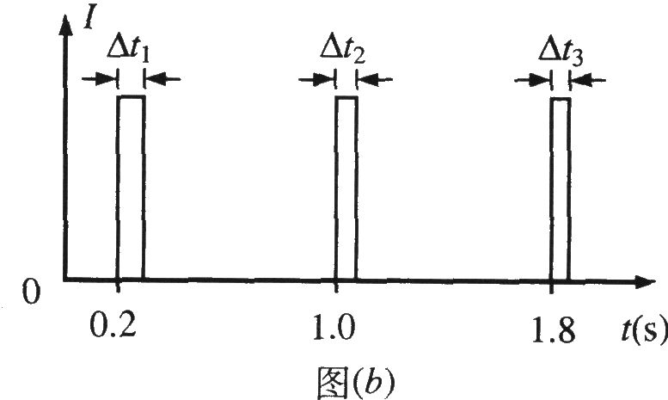
(2)说明激光器和传感器沿半径移动的方向；
(3)求图(b)中第三个激光信号的宽度Δt₃．
上海物理参考答案
一．填空题(共20分，每小题4分)
lA．右，右 2A．b，a
3A．物体下落快慢与物体轻重无关 维持物体运动需要力
lB．“或”，1 2B．220(或)，50 3B．电子，向下
4．，水平向左(或垂直薄板向左) 5．5，30
二．选择题(共40分，每小题5分)
6． A C 7．A C 8．BD 9．BC
l0．B C 11．C 12．A C D 13．ABC
三．实验题(共32分)
14．(6分) 微波； 要产生明显的衍射现象，波长应与缝的尺寸相近．
15．(6分) (1)如右图所示 (2)75.0cmHg(74.5cmHg～75.5cmHg)
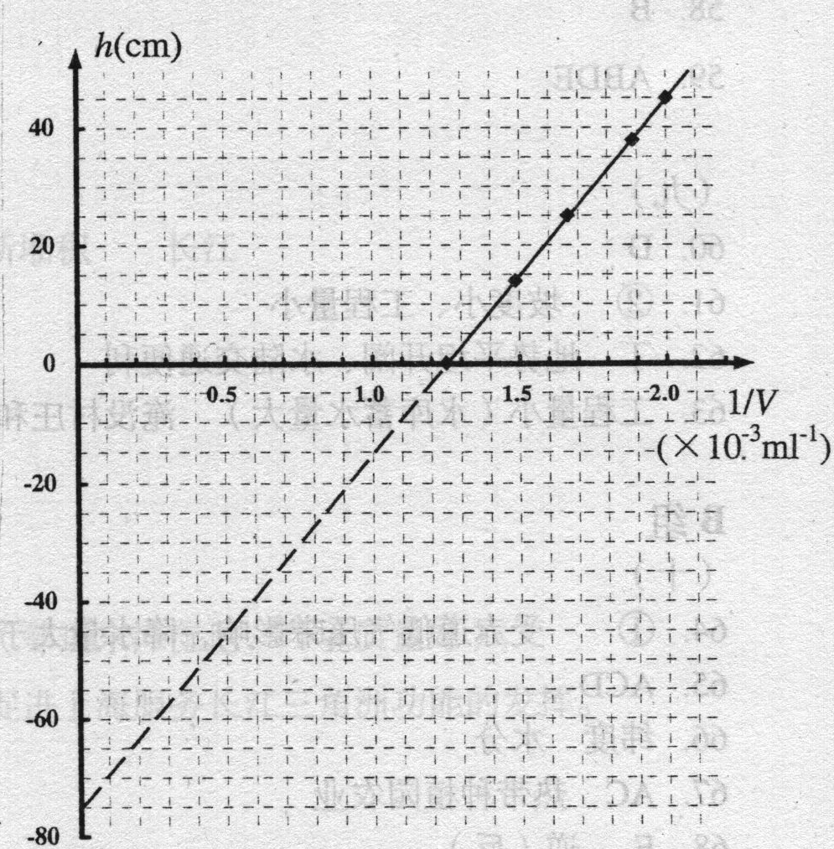
16．(6分)
(1)
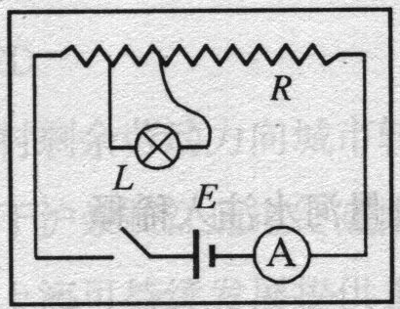
(2)0-3A
(3)0．17(或)
17．(7分)
(1)二；d－e
(2)D
18．(7分)
(1)作出假设、搜集证据
(2)匀速运动，1.937
(3)加速度逐渐减小的加速运动，匀速运动
(4)图线1反映速度不随时间变化，图线5反映速度随时间继续增大(或图线1反映纸杯做匀速运动，图线5反映纸杯依然在做加速度减小的加速运动)．
四．计算题(共58分)
19A．(10分)(1)设滑板在水平地面滑行时受到的平均阻力为厂，根据动能定理有
由①式解得
(2)人和滑板一起在空中做平抛运动，
设初速为v₀，飞行时间为t，根据平抛运动规律有
由③、④两式解得
19B．(10分)
(1)从A到B的过程中，人与雪橇损失的机械能为
ΔE=(70×10×20+×70×2.0²－×70×12.0²)J＝9100J
(2)人与雪橇在Bc段做减速运动的加速度
根据牛顿第二定律
f=ma=70×(-2)N=-140N
20．(10分)
该同学所得结论有不完善之处．
为使小球始终沿水平面运动，电场力在竖直方向的分力必须小于等于重力
qEsinθ≤mg
所以
即 7.5×10⁴V/m＜E≤1.25×10⁵V/m
21．(10分)(1)在活塞上方倒沙的过程中温度保持不变
P₀V₀＝P₁V₁
由①式解得＝
在缓慢加热到127℃的过程中压强保持不变
由③式解得＝
(2)如图所示
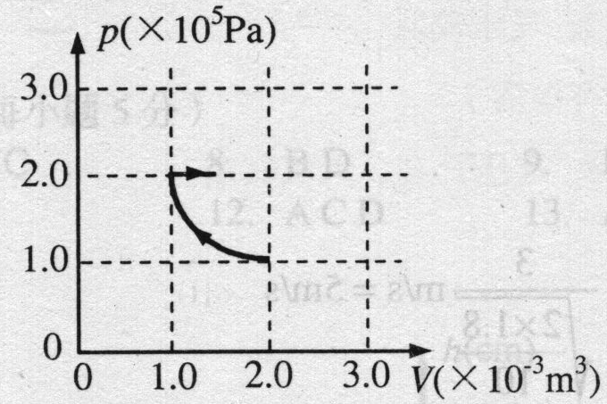
22．(14分)
(1)金属棒开始下滑的初速为零，根据牛顿第二定律
mgsinθ－μmgcosθ＝ma ①
由①式解得a＝10×(O.6－0.25×0.8)m／s²=4m／s² ②
(2夕设金属棒运动达到稳定时，速度为v，所受安培力为F，棒在沿导轨方向受力平衡
mgsinθ一μmgcos0一F＝0 ③
此时金属棒克服安培力做功的功率等于电路中电阻R消耗的电功率
Fv＝P ④
由③、④两式解得 ⑤
(3)设电路中电流为I，两导轨间金属棒的长为l，磁场的磁感应强度为B
⑥
P＝I²R ⑦
由⑥、⑦两式解得 ⑧
磁场方向垂直导轨平面向上
23．(14分)
(1)由图线读得，转盘的转动周期T＝0.8s ①
角速度 ②
(2)激光器和探测器沿半径由中心向边缘移动(理由为：由于脉冲宽度在逐渐变窄，表明光信号能通过狭缝的时间逐渐减少，即圆盘上对应探测器所在位置的线速度逐渐增加，因此激光器和探测器沿半径由中心向边缘移动)．
(3)设狭缝宽度为d，探测器接收到第i个脉冲时距转轴的距离为r₁，第i个脉冲的宽度为△t_{i}，激光器和探测器沿半径的运动速度为v．
③
r₃－r₂＝r₂－r₁＝vT ④
r₂－r₁＝
r₃－r₂＝
由④、⑤、⑥式解得 ⑤

